< Cisco szerint a hálózat

A forgalomirányítás alapjai
- Szerző: Sallai András
- Copyright © Sallai András, 2018
- Licenc: GNU Free Documentation License 1.3
- Web: http://szit.hu

Forgalomirányítók
A forgalomirányító angolosan router. Feladata, a hálózatok közötti forgalomirányítás.
A forgalomirányítók a routing tábla alapján kiválasztják egy érkezett keretnek a legjobb útvonalat.
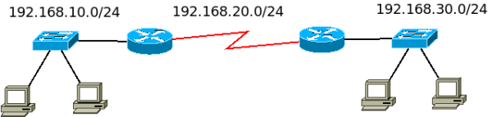
Router választásnál a következő jellemzőket szokás figyelembe venni:
- költség (ár)
- sebesség
- biztonság
- skálázhatóság
- megbízhatóság
- meglévő hálózatba hogyan illeszkedik
Cisco IOS-en a következő paranccsal tekinthető meg a routing tábla:
R1# show ip route
Ha forgalomirányítók belső működését vizsgáljuk, két fontos feladat van:
- legjobb útvonal felderítése
- csomag továbbítása
A Cisco a CEF csomagtovábbító módszert használja. A CEF a Cisco Express Forwarding rövidítése.
A forgalomirányítók többféle adatkapcsolati technológiát képesek használni:
- Ethernet
- PPP
- Frame Relay
- stb.

A forgalom kapcsolása
- folyamatkapcsolás
  - a célcím összevetése a routing táblával
- gyors-kapcsolás
  - gyorsítótárat használ a kapcsoláshoz
- CEF (Cisco módszer)
  - a gyorsítótárhoz szomszédságit táblát épít

Internet eléréshez szükséges
- IP cím
- maszk
- alapértelmezett átjáró
  - forgalomirányítón:
    - utolsó esély
    - végső átjáró
    - Gateway of Last Resort

Hálózatok dokumentálása
Egy dokumentáció minimálisan a következőket kell tartalmazza:
- topológiai diagram
- címtáblázat

Hálózat
Eszközök | Interfész | IP cím | Maszk | Átjáró
R1 | g0/0 | 192.168.10.1 | 255.255.255.0 | n/a
R1 | s0/0/0 | 192.168.80.1 | 255.255.255.252 | n/a
R2 | g0/0 | 192.168.20.1 | 255.255.255.0 | n/a
R2 | s0/0/0 | 192.168.80.2 | 255.255.255.252 | n/a
PC1 | n/a | 192.168.10.11 | 255.255.255.0 | 192.168.10.1
PC2 | n/a | 192.168.20.11 | 255.255.255.0 | 192.168.20.1
Az állományok IP címet kaphatnak statikusan és dinamikusan.
Windowson:
[*] Internet Protocol Version 4 (TCP/IPv4)
...
[*]Internet Protocol Version 6 (TCP/IPv6)
Dinamikus címkiosztás Windowson:
(*) Obtain an IP address automatically
( ) Use the following IP address
IP address: [ . . . ]
Subnet mask: [ . . . ]
Default gateway: [ . . . ]
(*) Obtain DNS server address automatically
( ) Use the following DNS server address
Preferred DNS server: [ . . . ]
Alternative DNS server: [ . . . ]
Dinamikus címkiosztás Windowson IPv6-tal:
(*) Obtain an IP address automatically
( ) Use the following IPv6 address
IPv6 address: [2001:db8:a:1::1 ]
Subnet prefix length: [ ]
Default gateway: [fe80::3e83:ab83:a8b3:23d3 ]
(*) Obtain DNS server address automatically
( ) Use the following DNS server address
Preferred DNS server: [2001:4860:4860::8888 ]
Alternative DNS server: [ ]

Routerek portjai
Port | Led | szín | leírás
g0/0  g0/1 | S(Speed) | 1 villanás + szünet | 10 Mb/s
g0/0  g0/1 | S(Speed) | 2 villanás + szünet | 100 Mb/s
g0/0  g0/1 | S(Speed) | 3 villanás + szünet | 1000 Mb/s
g0/0  g0/1 | L (Link) | zöld | kapcsolat OK
g0/0  g0/1 | L (Link) | semmi | nincs kapcsolat
Console | EN | zöld | kapcsolat OK
Console | EN | semmi | nincs kapcsolat
USB | EN | zöld | kapcsolat OK
USB | EN | semmi | nincs kapcsolat
A zöld LED általában helyes működést jelent, a sárga pedig hibát. Pontos információkat erről mindig az adott eszköz leírása ad.
A Cisco eszközöket a konzol porton keresztül érhetjük el beüzemeléskor, kezdetleges konfigurációhoz. A Console port RJ-45 - DB-9 szabványt követi.
A konzolra valamilyen terminálprogrammal kapcsolódhatunk:
- PuTTY
Ha van már IP címe a hálózati eszköznek, akkor SSH vagy HTTP protokollon keresztül érhető el.
Újabb Cisco hálózati eszközökön Konzol helyett közvetlen USB kapcsolat is elérhető, ehhez azonban Windowsra meghajtó program szükséges. Egyszerre nem használható a Console aljzattal.

Soros-port
Soros kapcsolat esetén a kábelnek két vége van:
- DCE – órajel itt állítható
- DTE – órajel itt nem állítható
R1(config)# interface serial 0/0/0
R1(config-if)# description R2 kapcsolat
R1(config-if)# ip adress 3.1.1.4 225.255.255.252
R1(config-if)# clock rate 128000
R1(config-if)# no shutdown
R1(config-if)# exit
R2(config-if)# clock rate 128000
%Error: This command applies only to DCE interface

Interfészek és az IPv6
Szintaxis:
ipv6 address ipv6-cím/előtag-hossz [link-local | eui-64]
no shutdown
Egy globális cím beállítása:
R1(config)# interface gigabitethernet 0/0
R1(config-if)# ipv6 address 2001:db8:a:1::1/64
R1(config-if)# no shutdown
R1(config-if)# exit

Link-local cím
Az ipv6 enable parancs automatikusan létrehoz egy link-local címet is:
R1(config-if)# ipv6 enable
R1(config-if)#ipv6 enable
R1(config-if)#do show ipv6 interface brief
GigabitEthernet0/0 [administratively down/down]
FE80::2E0:F7FF:FE36:9301
GigabitEthernet0/1 [administratively down/down]
GigabitEthernet0/2 [administratively down/down]
Vlan1 [administratively down/down]
R1(config-if)#

Routing
R1(config)# ipv6 unicast-routing
A router elkezdi hirdetni IPv6 hálózatokat, ICMPv6 üzenetekkel.

Loopback
Beállítás:
R1(config)# interface loopback 0
R1(config-if)# ip address 10.0.0.1 255.255.255.0
R1(config-if)# exit

Csomagok a routereken
A routereken keresztül haladó csomagok csak a harmadik rétegig jutnak el. Egy forgalomirányító nem csak 1,2 és 3 rétegben dolgozik, amíg a döntéseit a 3. rétegben hozza.
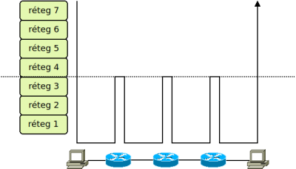

Soros interfész
A következő példában a PC1 üzenet szeretne küldeni PC2 számára. R2 és R3 forgalomirányító között soros kapcsolat van.
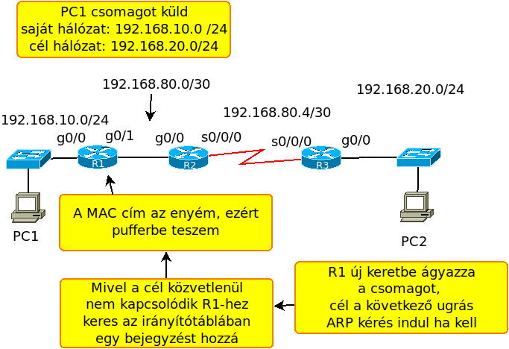
A csomag megérkezik R1 forgalomirányítóra. R1 látja, hogy a a csomag nem neki szól, ezért megnézi az irányítótáblát és kimenő interfészt keres a célhoz. A csomagot újrakeretezi a következő ugrás (R2 g0/0 interfésze) MAC címével, amelyet célcímként állít be, majd kiküldi a csomagot a g0/1 interfészen.
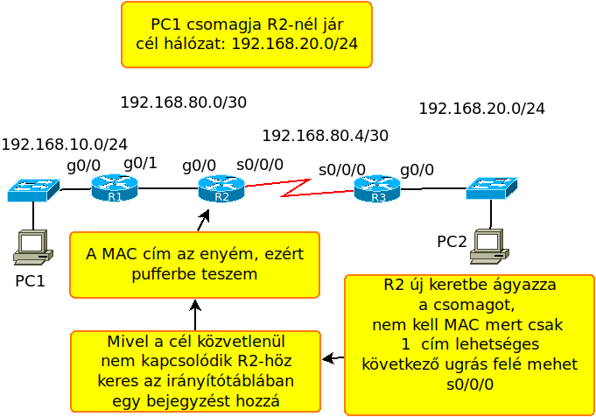
A csomag megérkezik R2 forgalomirányítóra. R2 látja, hogy a a csomag nem neki szól. Az irányítótáblájában megkeresi a célhálózatot. Újrakeretezi a csomagot, de nem tesz bele MAC címet, mert soros interfészen fogja továbbküldeni, ahol nem szükséges MAC cím, mivel csak egyetlen címzett lehet.
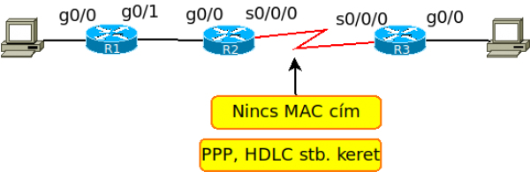
A soros kapcsolat esetén nem szükséges MAC cím, mivel a csomagnak csak egy célja lehet.
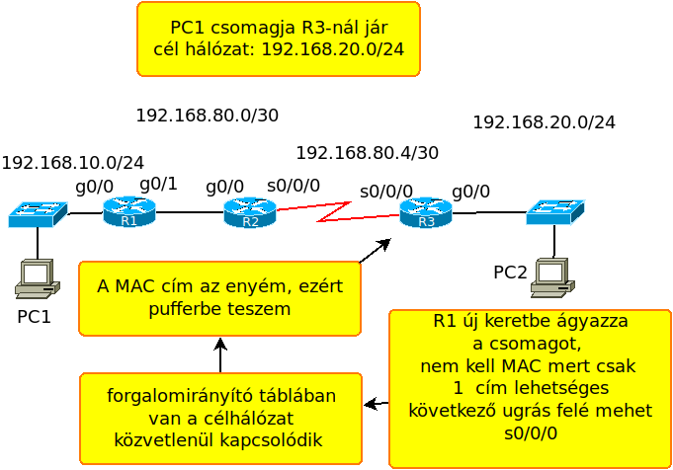
A csomag megérkezik R3 forgalomirányítóra. R3 látja, hogy a csomag nem neki szól, ezért az irányítótáblájában keres egy bejegyzést a célhálózathoz. Látja, hogy a célhálózathoz közvetlenül kapcsolódik, újrakeretezi PC2 MAC címével a csomagot, majd kiküldi g0/0 interfészen.

Útvonalak

Útvonalak az irányítótáblában
- közvetlenül csatlakozó hálózatok
- távoli hálózatok
- nem található hálózatok

Legjobb útvonal
A legjobb útvonalat a forgalomirányító protokoll választja. A következő szempontok lehetségesek:
- távolság
- mérték
A legjobb útvonal ahol legkisebb a távolság vagy a mérték.
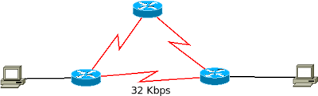

Mérték
A hálózat egy vagy több tulajdonsága.
Dinamikus forgalomirányító protokollok mértékei:
- RIP – Routing Information Protocol
  - ugrásszám
- OSPF – Open Shortest Path First
  - sávszélesség
- EIGRP - Enhanced Interior Gateway Routing Protocol
  - sávszélesség, késleltetés, terhelés, megbízhatóság
Mi van, ha azonos a költség? Ilyenkor egyszer az egyiken, másszor a másikon mennek a keretek.

Több protokoll egyszerre
Ha több protokoll egyszerre be van állítva, akkor egy táblázat alapján választ a router:
Adminisztratív távolság
routing forrás | mérték
közvetlen kapcsolódó | 0
statikus | 1
EIGRP összegző | 5
külső BGP | 20
belső EIGRP | 90
IGRP | 100
OSPF | 110
IS-IS | 115
RIP | 120
külső | 170
belső BGP | 200
Ezek a távolságok az ún. adminisztratív távolságok.

Közvetlen útvonalak
Egy új forgalomirányítót ha bekapcsolunk a forgalomirányító táblája üres lesz. Ellenőrizhetjük:
R1# show ip route | begin Gateway
R1# show ipv6 route
R1# show ip route
Codes: L – local, C – connected, S – static, R – RIP, M – mobile, B – BGP
D – EIGRP, EX – EIGRP external, 0 – OSPF, IA – OSPF inter area
E1 – OSPF NSSA external type 1, N2 – OSPF NSSA external type 2
E1 – OSPF external type 1, E2 – OSPF external type 2, E – EGP
i – IS-IS, L1 – IS-IS level-1, L2 – IS-IS level-2 ia -
IS-IS inter area
* - candidate default, U – per-user static route, o – ODR
P – periodic downloaded static route
Gateway of last resort is not set
R1#
Akkor, mikor jelenik meg egy interfész a forgalomirányító táblájában? Három feltétele van:
- IPv4 vagy IPv6-os cím be van állítva
- aktiváljuk az interfészt: no shutdown
- egy másik eszköztől kap vivőjelet
  - a másik eszközön elég, ha kiadjuk a no shutdown parancsot
Ha jól konfigurálunk egy új interfészt két bejegyzés jön létre:
C 192.168.10.0/24 is directly connected, GigabitEthernet0/0
L 192.168.10.1/32 is directly connected, GigabitEthernet0/0

Statikus útvonal
- nem frissül automatikusan
- kézzel kell változtatni
- biztonságosabb
- az erőforrások hatékonyabban vannak kihasználva
  - nem kell processzoridő a számoláshoz
  - nem foglal sávszélességet információátadáshoz
Mikor használjuk?
- meghatározott hálózat felé
- alapértelmezett útvonalként
Beállítás szintaktikája:
ip route hálózat_cím maszk {következő_ugrás_IP-címe | kimenő interfész}
A forgalomirányító táblában S jelzi.
Alapértelmezett statikus útvonal. Hasonlít az állomások alapértelmezett átjárójához. Egy forgalomirányító akkor irányítja ilyen bejegyzés alapján, ha a nincs más bejegyzés a célhálózat felé.
Szintaxis:
ip route 0.0.0.0 0.0.0.0
{kimenő interfész | következő ugrás IP-címe}

IPv4 példa
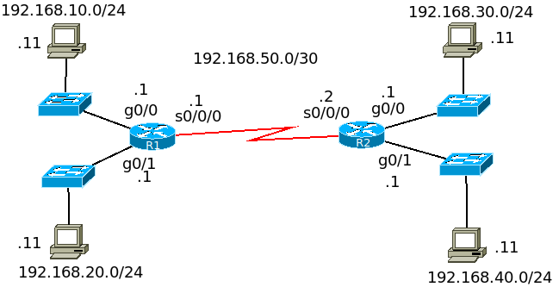
R1 forgalomirányítón:
R1(config)# ip route 0.0.0.0 0.0.0.0 Serial0/0/0
R1(config)# exit
R1# show ip route | begin Gateway
…
S* 0.0.0.0/0 is directly connected, Serial0/0/0
Az R2 forgalomirányítón:
R2(config)# ip route 192.168.10.0 255.255.255.0 S0/0/0
R2(config)# ip route 192.168.21.0 255.255.255.0 192.168.80.1
R2(config)# exit
R2# show ip route | begin Gateway
…
S 192.168.10.0/24 is directly connected, Serial0/0/0
S 192.168.21.0/24 [1/0] via 192.168.80.1

IPv6 példa
IPv6 beállítás R1-en:
R1(config)# ipv6 route ::/0 s0/0/0
R1(config)# exit
R1# show ipv6 route
…
S ::/0 [1/0]
via Serial0/0/0, directly connected
R2(config)# ipv6 route 2001:db8:a:1::/64 2001:db8:3::1
R2(config)# ipv6 route 2001:db8:a:2::/64 s0/0/0
R2(config)# exit
R2# show ipv6 route
…
S 2001:db8:a:1::/64 [1/0]
S 2001:db8:a:2::/64 [1/0]
...

Dinamikus forgalomirányítás
- információt osztanak meg egymással a forgalomirányítók
- felderítik a hálózatokat
- karbantartják a hálózatot
Ha a forgalomirányítók befejezik az információcserét, akkor konvergált állapotba kerülnek.
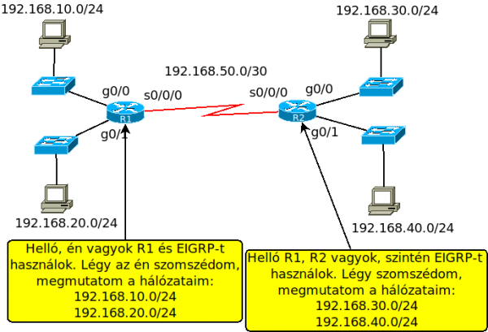

Függelék


